Bin ich fit?! – Satz des Pythagoras I
In den folgenden Materialien / Auf dieser Seite wird Software / werden Dienste vorgestellt, bei denen Daten auf externen Servern verarbeitet werden können. Die Nutzung ist für Sie freiwillig. Bei der Nutzung im Unterricht oder Verwendung von Daten Dritter sind die rechtlichen Rahmenbedingungen zu beachten. Vgl. Sie hierzu https://it.kultus-bw.de/,Lde/Startseite/IT-Sicherheit/Datenschutz+an+Schulen
Teilgebiet | Diagnoseaufgabe | Lernvideo | Quiz | Übung
Satz von Pythagoras - Grundbegriffe | Benenne die Fachausdrücke für die Strecken a, b und c.  1.Pythagoras: Tumisu [Pixabay Lizenz] via Pixabay | 2.via YouTube | 3.via Learningapps | 4.via Learningsnacks
Satz von Pythagoras – Herleitung | Nenne ein anschauliches Beispiel des Satz des Pythagoras. | 5.via YouTube | 6.via Learningapps | 7.via GeoGebra
Satz von Pythagoras – Einstiegsbeispiele | 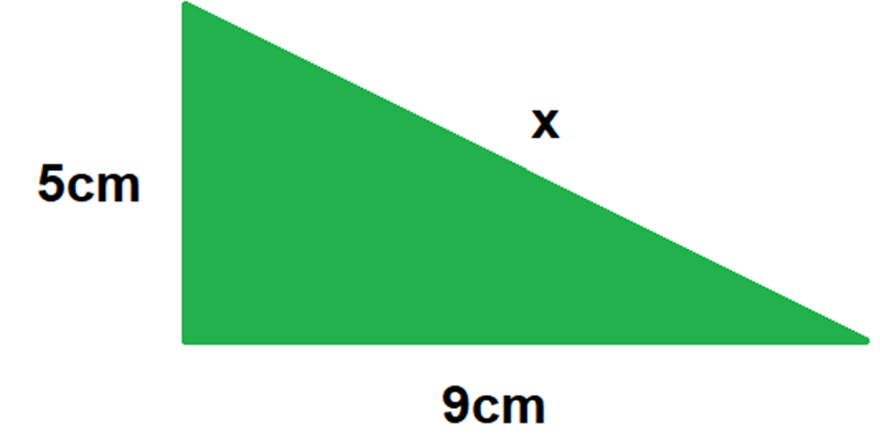  Bestimme die Länge der Hypotenuse.  8.Rechtwinkliges Dreieck | 9.via YouTube | 10.via Learningapps | 11.via Learningsnacks
Satz von Pythagoras – Rechtwinkliges Dreieck | 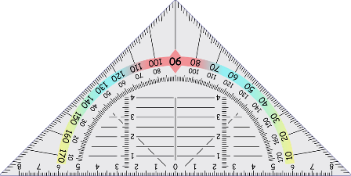  Berechne die Länge der Katheten eines Standard-Geodreiecks. Überprüfe durch Messung.  12.Geodreieck: mbnachhilfe_de [Pixabay Lizenz] via Pixabay | 13.via YouTube |  | 14.via Learningapps
Satz von Pythagoras –  Allgemeines Dreieck | Bestimme den Flächeninhalt des Dreiecks.  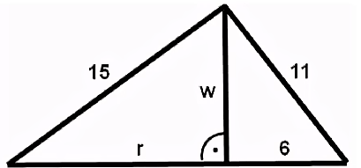  15.Beispielaufgabe | 16.via YouTube |  | 17.via Learningapps
Satz von Pythagoras –  Gleichschenkliges Trapez | 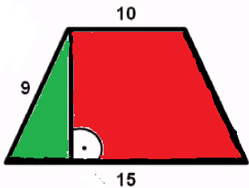  Bestimme den Umfang und den Flächeninhalt des gleich-schenkligen Trapez  18.Aufgabe Trapez | 19.via YouTube |  | 20.via GeoGebra

